

**Maquettage de site web vitrine**

***Day 4***

On a continué comme d’habitude notre maquettage sur le logiciel Adobe XD et aussi on barre les tâches effectué sur Trello de Day 4 :

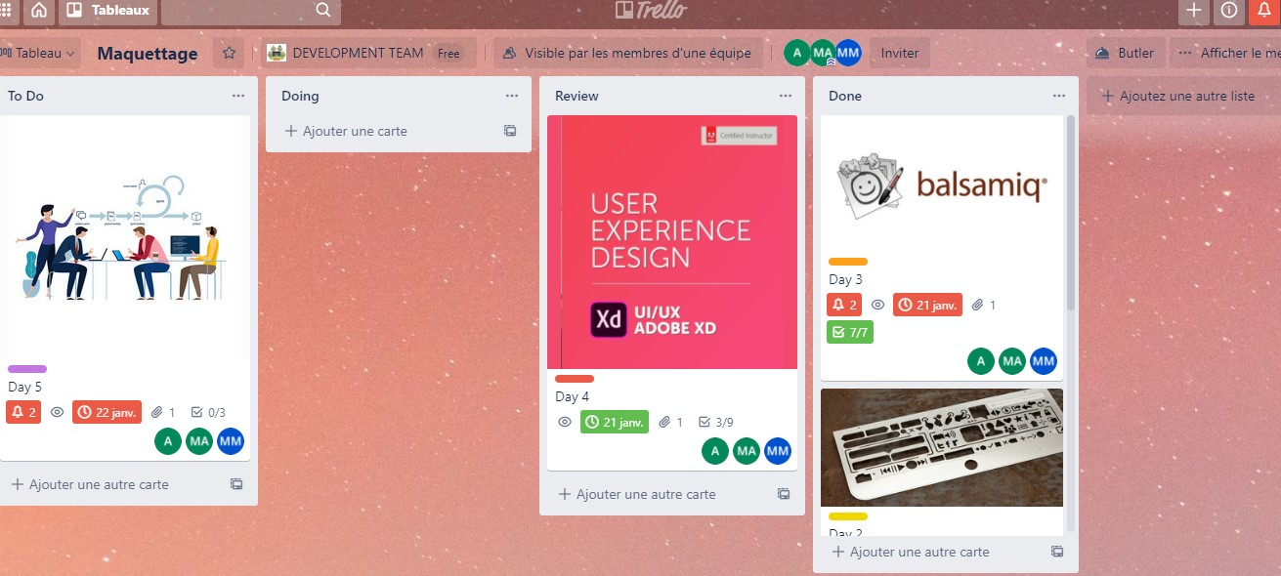

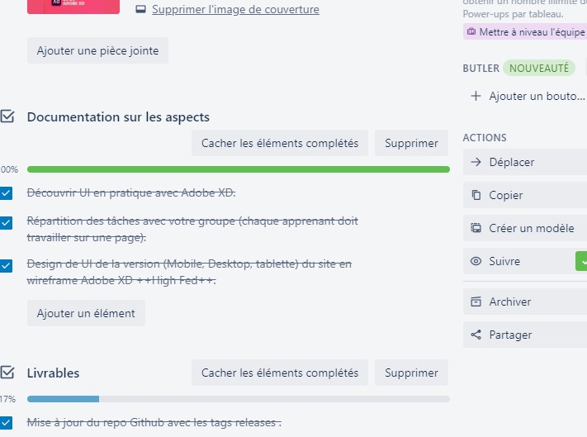

On fait la Répartition des tâches entre nous chaque personne travaille sur deux pages sur la version Desktop, Tablette et mobile ensuite on commence à apprendre l’Adobe XD peu à peu comme la destination du toutes les formes l’ajout du composants et caractère de style, les couleurs etc…, jusqu’à la finition de notre travail voilà quelque extrait sur ce qu’on a fait :

